|  |  |
| --- | --- |
| Gerb-BMSTU_01 | **Министерство науки и высшего образования Российской Федерации**  **Федеральное государственное бюджетное образовательное учреждение**  **высшего образования**  **«Московский государственный технический университет**  **имени Н.Э. Баумана**  **(национальный исследовательский университет)»**  **(МГТУ им. Н.Э. Баумана)** |

ФАКУЛЬТЕТ **Информатика и системы управления**

КАФЕДРА **Компьютерные системы и сети (ИУ6)**

НАПРАВЛЕНИЕ ПОДГОТОВКИ **09.03.01 ИНФОРМАТИКА И ВЫЧИСЛИТЕЛЬНАЯ ТЕХНИКА**

**РАСЧЕТНО-ПОЯСНИТЕЛЬНАЯ ЗАПИСКА**

***К КУРСОВОЙ РАБОТЕ***

***НА ТЕМУ:***

***«Светофор»***

Студент \_\_ИУ6-62Б\_\_\_\_\_\_\_ **\_\_\_\_\_\_\_\_\_\_\_\_\_\_\_\_\_ \_\_\_**А. Е. Медведев\_\_\_\_\_\_

(Группа) (Подпись, дата) (И.О. Фамилия)

Руководитель курсовой работы \_\_\_\_\_\_\_\_\_\_\_\_\_\_\_\_\_ \_\_\_Т.А.\_Ким\_\_\_\_**\_\_\_\_\_**

(Подпись, дата) (И.О. Фамилия)

*2022 г.*

и

ЗАДАНИЕ

[Error: Reference source not found](#_Toc6)

**Реферат**

РПЗ 28 страниц, 15 рисунков, 4 таблиц, 5 источников, 5 приложений

СХЕМОТЕХНИКА, МИКРОСХЕМА, ТТЛ, СЧЁТЧИК, БИТ

Объектом разработки является электрическая схема дорожного светофора.

Цель работы – создание и моделирование функционального устройства, построенного на базе TTL-логики, и разработка необходимой документации.

При проектировании решены следующие задачи: анализ объекта на функциональном уровне, создание функциональной схемы, выбор элементной базы для реализации объекта, создание принципиальной схемы модуля, расчет электрических параметров.

Результатом проектирования является комплект конструкторской документации для изготовления устройства. Устройство должно обладать следующими техническими характеристиками:

1. 3 восмиразрядных переключателя, для установки задержек;
2. Два семисегментных индикатора;
3. логика элементов ТТЛ;
4. тактовая частота 1 МГц;
5. потребляемое напряжение не более 3 Вт.

**Содержание**

Определения, обозначения и сокращения ………………………………………5

Введение…………………………………………………………………………...6

1 Анализ требований……………………………………………………………...7

1.1 Принцип работы разрабатываемого устройства……………………..7

1.2 Выбор схемотехнического решения……………..……………………7

2 Проектирование функциональной схемы……………………………………..9

2.1 Блок входных данных …………………………………………………9

2.2 Блок счёта………………………………………………………………9

2.3 Конечный атвомат…………………………………………………….10

2.4 Блок преобразования кодов…………………………………………..10

2.5 Блок вывода информации…………………………………………….10

3 Моделирование………………………………………………………………...11

4 Построение временных диаграмм…………………………………………….12

5 Проектирование принципиальной схемы устройства………………………13

5.1 Выбор элементной базы……………………………………………...13

5.2 Выбор серии…………………………………………………………..14

5.3 Выбор устройства для приема данных………………………………15

5.4 Логических элементов………………………………………………..15

5.5 Выбор счётика………………………………………………………...16

5.6 Выбор преобразователя кодов ……….…...…………………….…...17

5.7 Выбор способов вывод информации………………………………...17

5.8 Выбор генератора тактовых импульсов……………………………..18

5.9 Устранение помех…………………………………………………….18

6 Расчет потребляемой мощности……………………………………………...20

6.1 Расчет статической мощности……………………………………….20

6.2 Расчет динамической мощности……………………………………..21

ЗАКЛЮЧЕНИЕ……………………………………………………………….....22

СПИСОК ИСПОЛЬЗОВАННОЙ ЛИТЕРАТУРЫ……………………………..23

Приложение А (Техническое задание)…………………………………………24  
Приложение Б (Графическая часть)……………………………………………25

Приложение В (Лист спецификации)..…………………………………………26

Приложение Г (Временные диаграммы)…….…………………………………27

Приложение Д (Справочник по микросхемам) ……………………………….28

**ОПРЕДЕЛЕНИЯ, ОБОЗНАЧЕНИЯ И СОКРАЩЕНИЯ**

ТТЛ — транзисторно-транзисторная логика

ТЗ — техническое задание

ШД — шина данных

ЛЭ — логический элемент

МС — микросхема

ЯП — ячейка памяти

**ВВЕДЕНИЕ**

В данной работе производится проектированеи и моделирование законченной электрической схемы для дорожного светофора.

Светофор — устройство для управления дорожными потоками автомобилей. Он представляет собой конечный автомат, который переходит из одного состояния в друго при достижении оконнчания времени работы текущего состояния.

Актуальность разрабатываемого устройства заключается в моделировании российского аналога существющих систем управления светофоров. Отичительная черта данного аналога — простота и дешевизна.

**1 Анализ требований**

Исходя из требований, изложенных в техническом задании, можно сделать вывод, что задачей работы устройства является формирование сигналов состояний светофора и вывод отсчёта времени на семисегментные индикаторы.

**1.1 Принцип работы разрабатываемого устройства**

С помощью 8 разрядных переключетелей задаётся колличество секунд для каждого состояния. В дальнейшем можно будет заменить переключетели на 8 разрядную ШД. Выборку можно будет осуществить через 2 разрядную шину адреса.

Счётчик загружает значение из текущей ЯП. Когда счётчик переполняется, создаётся сигнал смены состояния конечного автомата.

Состояние конечного автомата дешифрируется и питание подаётся на нужную ЯП.

С ШД информация передаётся на блок преобразования двоичной логики на двоично-десятичную. Затем код через преобразователь поступает на пару семисегментных индикаторов.

**1.2 Выбор схемотехнического решения**

Для электрической схемы понадобятся следующие ЛЭ [1]:

1. 3 восьмиразрядных переключателей;
2. 15 элементов “НЕ”;
3. 1 элемент “И-НЕ”;
4. 8 элемента “3 ИЛИ-НЕ”;
5. 2 D-триггера
6. 2 четырёхразрядных счётчика
7. 3 преобразователя двоичной логики в двоично-десятичную
8. 2 дешифратора семисегментных индикаторов
9. 2 семисегментных индикаторов
10. генератор тактовой частоты

Разработанная структурная схема светофора представлена на рисунке 1 и также содержится в приложении Б.

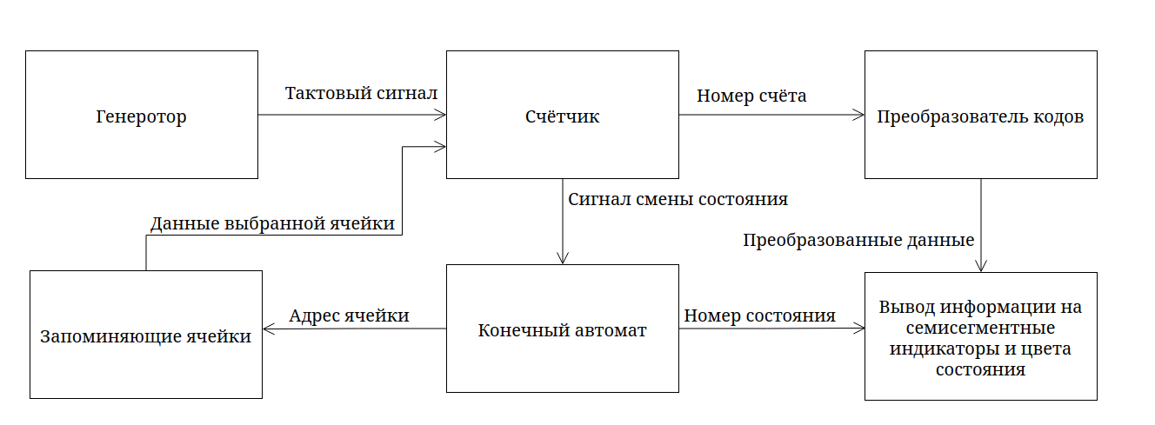

Рисунок 1 – структурная схема устройства

**2 Проектирование функциональной схемы устройства**

На основании выбранного схемотехнического решения были выделены функции устройства и реализующие их блоки – блок входных данных, блок счёта, конечный атвомат, преобразователь кодов, блок вывод информации. Опишем подробнее каждый функциональный блок и рассмотрим их взаимодействие.

Разработанная функциональная схема светофора представлена на рисунке 2, а также содержится в приложении Б [2].

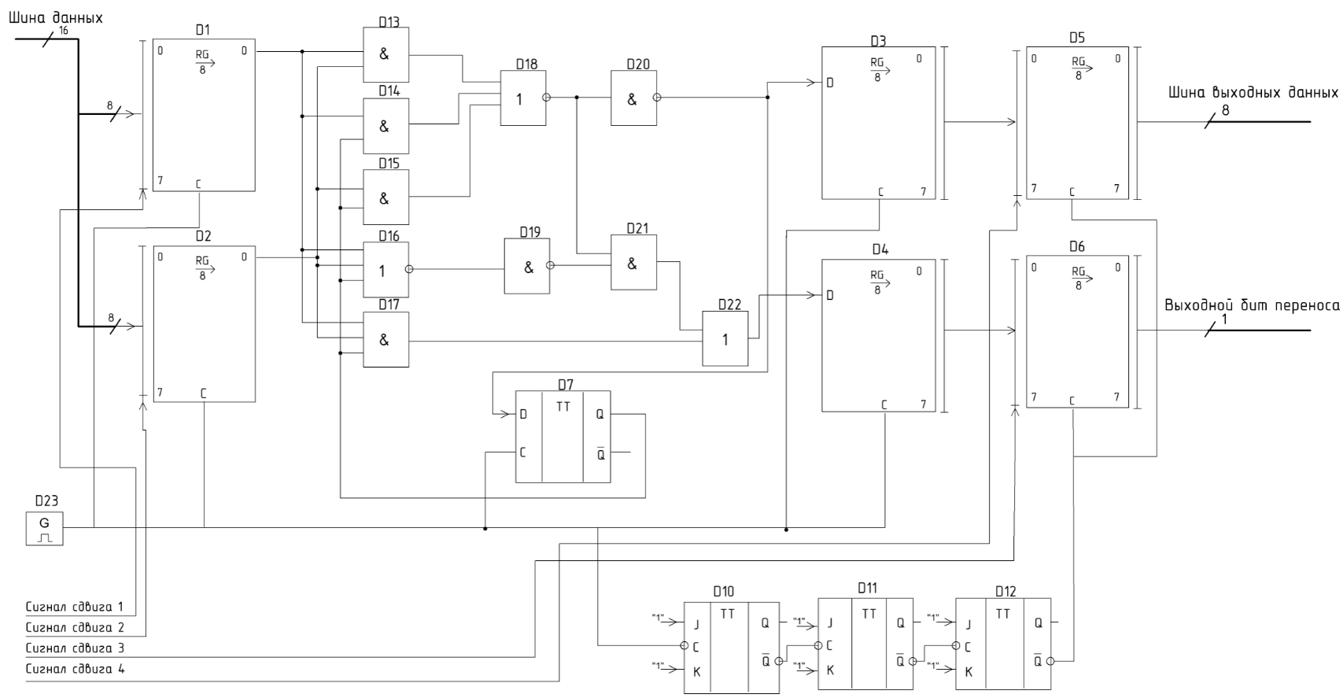

Рисунок 2 — Функциональная схема устройства

**2.1 Блок входных данных**

Функциональный блок входных данных состоит из трёх восмиразрядных переключателей, в которых и будут записаны начальные значения времени в дополнительном код. Чтобы задать время, надо число в секундах перевести в двоичный код и записать в ЯП код противопроложного числа. Например, для того, чтобы задать число 3, нужно записать -3 (1111.1101) в ЯП.

**2.2 Блок счета**

Блок подсчета – это последовательная пара счётчиков на 4. При смене состояния в счётчик будут записаны значения с ШД (младшая и старшая часть байта). Когда первый счётчик переполнится, он обнулится и добавит единицу во второй счётчик. Когда переполнится второй счётчик, произойдёт смена состояния конечного автомата и загрузка нового байта данных с ШД.

**2.3 Конечный автомат**

Конечный автомат представляет собой пару D-триггеров. После переполнения блока счёта, на автомат поступает сигнал и он меняет своё состояние. Автомат выполнен, как счётчик на 4. Состояния должны меняться следующем способом: Красный, Жёлтый, Зелёный, Жёлтый.

**2.4 Блок преобразования кодов**

Каждую секунду блок счёта выдаёт 8 бит, который содержат информацию о оставшемся времени. Информация содержится в двоичном формате и для корректного вывод на семисегментный индикатор нужно перевести байт в двоично-десятичную системы счисления.

**2.5 Блок вывода информации**

Пришедший байт информации с блока преобразования кодов дешифрируется для создания сигнала активации нужных ножек семисегментного индикатора. Также информаци от конечного автомата приходит на дешифратор, чтобы определить цвет, который будет гореть в текущем состоянии.

**3 Моделирование**

Модель устройства было собрано и протестировано в программе multisim. Результаты моделирования показаны на рисунках 3 – 5. Работа регистров приема данных, которые преобразуют сигналы из параллельного в последовательный вид видно на рисунке 3 – 4.

Рисунок 3 – прием и преобразование 1-ого числа

Рисунок 4 – прием и преобразование 2-ого числа

Результат суммы двух восьмиразрядных чисел, преобразованный из последовательного в параллельный вид, и бит переноса видно на рисунке 5. Так же на рисунке для удобства сравнения правильности работы устройства, представлены исходные данные и результат в последовательном виде.

Рисунок 5 – результат суммы двух числен и бит переноса

**4 Построение временных диаграмм**

Были построены временные диаграммы работы светофора. На рисунке 6 показан переходны процесс от одного состояния к другому при переполнении счётчика.

Рисунок 7 – прием и преобразование 1-ого числа

**5 Проектирование принципиальной схемы устройства**

Разработанная принципиальная схема светофора представлена на рисунке 10 и также содержится в приложении Б [2].

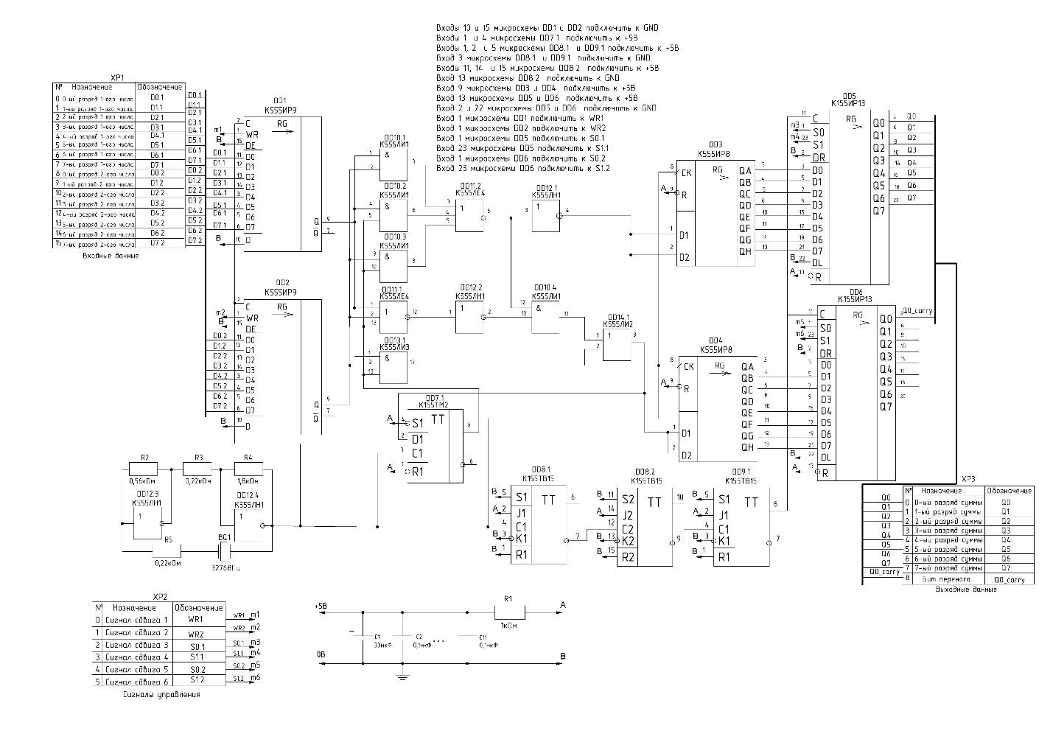 Рисунок 10 – принципиальная схема устройства

**5.1 Выбор элементной базы**

В наши дни большинство микросхем изготавливаются по технологиям КМОП и ТТЛ. Ранее ТТЛ-микросхемы не имели аналогов по величине быстродействия, поэтому использовались повсеместно, несмотря на высокое, в сравнении с КМОП, энергопотребление.

Выбирая элементную базу, следует учитывать основные критерии оценки элементов - быстродействие и суммарную потребляемую мощность. Согласно ТЗ, к объекту разработки предъявляется требование использования ТТЛ-логики.

Транзисторно-транзисторная логика (ТТЛ, TTL) — разновидность цифровых логических микросхем, построенных на основе биполярных транзисторов и резисторов. Название транзисторно-транзисторный возникло из-за того, что транзисторы используются как для выполнения логических функций (например, И, ИЛИ), так и для усиления выходного сигнала [3,4].

**5.2 Выбор серии**

Первые ТТЛ были микросхемы серии К155, их можно встретить в аппаратуре, работающей до сих пор. Их зарубежные аналоги получили название SN74. Конкретные микросхемы этой серии обозначаются цифровым номером микросхемы, следующим за названием серии.

Затем были выпущены микросхемы повышенного быстродействия, в названии зарубежных микросхем в обозначении серии появилась буква S. Отечественные серии микросхем сменили цифру 1 на цифру 5. Выпускаются микросхемы серий К555 (низкое быстродействие низкое потребление — SN74LS) и К531 (высокое быстродействие и большое потребление — SN74S) [3,4].

Сравнение серий К155, К531 и К555 показано в таблице 2.

Таблица 2

|  |  |  |  |
| --- | --- | --- | --- |
| Серия | К155 | К531 | К555 |
| Зарубежный аналог | SN74 | SN74S | SN74LS |
| Диапазон напряжений питания, В | 4.74…5.25 | 4.75…5.25 | 4.74…5.25 |
| Среднее время задержки  распространения, нс | 9 | 3 | 9.5 |
| Энергия переключения, пДЖ | 90 | 57 | 19 |
| Входной ток логического 0 | 1.6 | 2 | 0.4 |
| Входной ток логической 1 | 0.04 | 0.05 | 0.03 |
| Выходной ток логического 0 | 16 | 20 | 8 |
| Выходной ток логической 1 | 0.4 | 1 | 0.4 |
| Средняя рабочая частота, МГц | 40 | 30 | 140 |
| Потребляемая мощность, мВт | 10 | 19 | 2 |

Напряжение питания микросхем серий ТТЛ равно 5 В ±5%

Проанализировав сравнительную таблицу основных параметров и состав элементов каждой из серий, выберем серию К555, т.к. она дает хорошее быстродействие, при невысоком потреблении мощности.

**5.3 Выбор устройства для приема данных**

В качестве элемента, который будет хранить исходные значения, используем переключатели на 8 линий DS1040-08RN. На рисунке 11 показано УГО элемента [3,4,5].

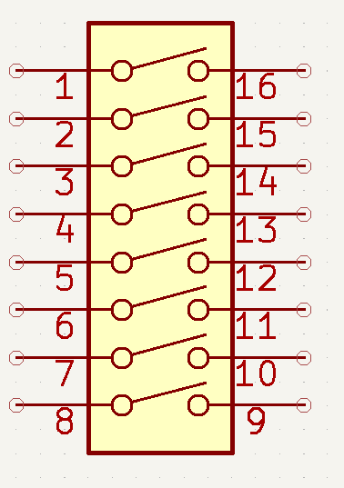

Рисунок 11 – Изображение DS1040-08RN

Входы 1...8 используются как линия питания или линия логической единицы. Переключая положения можно задать значение, которое будет хранить ЯП.

**5.4 Выбор логических элементов**

Для связи микросхем использются ЛЭ:

* [К555ЛН1](https://www.chipdip.ru/product/k555ln1) – 15 элемента «НЕ»;
* К555ЛЕ4 – 8 элемента «3 ИЛИ-НЕ»
* К155ЛА3 — 1 элемент «И-НЕ»
* К155ТМ2 – 2 элемента «D-триггер»
* К555ИД4 — Дешифратор 2-4

**5.5 Выбор счётчика**

В качестве счётчика была выбрана пара четырёхразрядных счётчиков К555ИЕ10. На рисунке 12 показано УГО элемента [3,4,5].

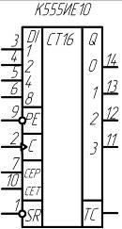

Рисунок 12 – УГО К555ИЕ10

Входы D1...D8 используются как шина данных для записи данных. Инвесный вход 9(PE) – сигнал загрузки 4 битов информации. Вход 1 (SR) – тактовый. Вход 2 (С) – сигнал об обнулении счётчика. Входы 7 и 10 (CEP и CET) – отвечают за счёт. Вход 7 — вход разрешения счёта, вход 10 — вход переноса. Выходы 11 — 14 — выходы на шину данных. Выход TC — сигнал переполнения.

**5.6 Выбор преобразователя кодов**

В качестве преобразователя кодов из двоичной системы счисления в двоично-десятичную используется элемент К155ПР7. На рисунке 13 показано УГО элемента [3,4,5].

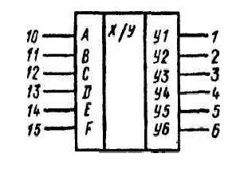

Рисунок 14 – УГО К155ПР7

Вход 10 — 15 (A — F) – входы для двоичного числа. Выходы 1 — 6 — преобразование двоичного слова в 2-4-8-10-20-40.

**5.7 Выбор способов вывод информации**

Для вывода информации понадобится дешифратор для семисегментного индикатора(К155ПП5) и семисегментный индикатор с общим катодом().

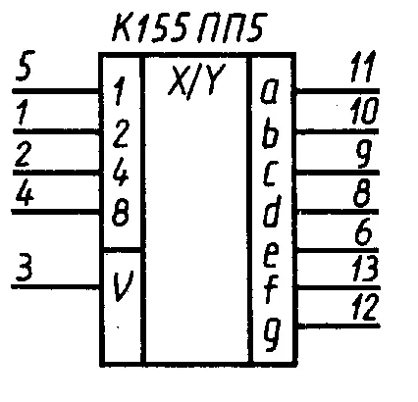

Рисунок — Уго семисегментного драйвера К155ПП5

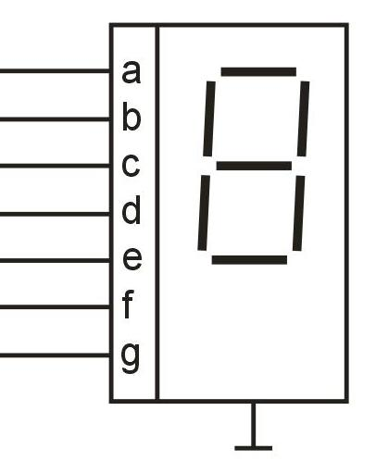

Рисунок — Уго семисегментного индикатора

**5.8 Выбор генератора тактовых импульсов**

Поскольку цена проектировании является одним из приоритетов а высокая точность и больших частот не требуется, то вместо кварцевого генератора было принято использовать схему на чипе NE555.

На рисунке 15 представлена схема генератора.

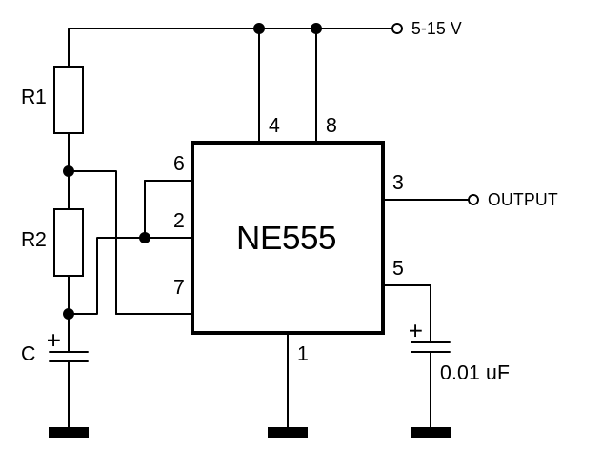

Рисунок 15 – Генератор тактовых импульсов

**5.9 Устранение помех**

Источник питания может быть нестабилен и выдавать скачки напряжения, из-за чего работа устройства может быть прервана. Для устранения такого явления между линией питания +5В и линией заземления 0В необходимо установить электролитические конденсаторы. Один конденсатор, с наибольшим значением, должен быть расположен в близости от разъема питания, а его емкость равна 33 мкФ.

Для снижения скачков напряжения, обусловленных переходными процессами в микросхемах, необходимо установить параллельные конденсаторы. Для разрабатываемой схемы устройства потребуется 10 конденсаторов емкостью 0.1 мкФ.

Помехи в разрабатываемом устройстве могут возникать также из-за неиспользуемых входов, которые могут создавать помехи в цепях. Для устранения такого явления все неиспользуемые прямые входы были соединены с общей линией земли (0В), а инверсные входы – с линией питания (+5В).

**6 Расчет потребляемой мощности устройства**

Рассчитаем мощность, потребляемую сумматором последовательного действия. На все МС подано напряжение 5В. Суммарная мощность, потребляемая устройством, состоит из статической и динамической мощностей.

**6.1 Расчет статической мощности**

Рассчитаем статическую мощность, потребляемую спроектированным устройством по формуле (1):

Pстат.микр. = Uсс \* Iсс  (1)

где Ucc – напряжение питания (равно 5В), Icc – ток потребления микросхемы. Результаты расчета показаны в таблице 3.

Таблица 3 – Расчет мощности, потребляемой в статическом режиме

|  |  |  |  |
| --- | --- | --- | --- |
| Микросхема | Потребляемая мощность, мВт (макс) | Количество | Суммарная потребляемая мощность, мВт |
| К555ИР9 | 180 | 2 | 360 |
| К555ИР8 | 135 | 2 | 270 |
| К155ИР13 | 580 | 2 | 1160 |
| К555ЛН1 | 12 | 1 | 12 |
| К555ЛИ1 | 22 | 1 | 22 |
| К555ЛЕ4 | 20 | 1 | 20 |
| К555ЛИ3 | 18 | 1 | 18 |
| К555ЛИ2 | 24 | 1 | 24 |
| К155ТМ2 | 150 | 1 | 150 |
| К155ТВ15 | 150 | 2 | 300 |

Таким образом, суммарная потребляемая мощность в статическом режиме равна 2336 мВт.

**6.2 Расчет динамической мощности**

Рассчитаем динамическую потребляемую мощность каждой микросхемы по формуле (2):

Рдин. = С0𝑓вх. + Снагр.𝑓вых., (2)

где С0 – входная емкость МС, 𝑈пит. – напряжение питания (5В), Снагр. – емкость нагрузки, 𝑓вх. – входная частота и 𝑓вых. – выходная частота. Результаты представлены в таблице 4.

Таблица 4 — Расчет мощности, потребляемой в динамическом режиме

|  |  |  |  |
| --- | --- | --- | --- |
| Микросхема | Потребляемая мощность, мВт (макс) | Количество | Суммарная потребляемая мощность, мВт |
| К555ИР9 | 12 | 2 | 24 |
| К555ИР8 | 15 | 2 | 30 |
| К155ИР13 | 20 | 2 | 40 |
| К555ЛН1 | 2,5 | 1 | 5 |
| К555ЛИ1 | 2,5 | 1 | 5 |
| К555ЛЕ4 | 3 | 1 | 3 |
| К555ЛИ3 | 2,5 | 1 | 2,5 |
| К555ЛИ2 | 2,5 | 1 | 2,5 |
| К155ТМ2 | 10 | 1 | 10 |
| К155ТВ15 | 10 | 2 | 20 |

Таким образом, суммарная потребляемая мощность в динамическом режиме равна 142 мВт.

Мощность, потребляемая устройством равна 2478 мВт. Полученная мощность удовлетворяет указанным в ТЗ требованиям.

**ЗАКЛЮЧЕНИЕ**

В ходе выполнения курсового проекта получены функциональное и принципиальное описание устройства, а также временные диаграммы симуляции его работы.

Устройство представляет собой полноценную схему дорожного светофора. Проект полностью смоделирован на отечественных микросхемах логики ТТЛ.

Было произведено моделирование разработанного устройства в программе multisim. По результатам моделирования было выяснено, что устройство работает корректно.

Устройство имеет следующие технические характеристики:

* тип сумматора: последовательный;
* разрядность сумматора: 8 бит;
* разрядность шины данных 16;
* логика элементов ТТЛ;
* тактовая частота 1 МГц;
* мощность потребления не более 3 Вт.

**СПИСОК ИСПОЛЬЗОВАННОЙ ЛИТЕРАТУРЫ**

1. ГОСТ 2.743-91 ЕСКД. Обозначения условные графические в схемах. Элементы цифровой техники [Электронный ресурс]. - URL: http:// docs.cntd.ru/document/gost-2-743-91-eskd (Дата обращения 25.05.2022);
2. Отечественные микросхемы и их зарубежные аналоги [Электронный ресурс]. URL: https://cxem.net/sprav/sprav48.php (дата обращения 25.05.22);
3. Справочник по микросхемам ТТЛ серий [Электронный ресурс]. URL: https://www.qrz.ru/reference/kozak/ttl/ttlh00.shtml (дата обращения 25.05.22);
4. Электронные компоненты [Электронный ресурс]. URL: [https://eandc.ru](https://eandc.ru/) (Дата обращения 29.05.2022).

**Приложение А**

Техническое задание

На 4 листах

**Приложение Б**

Графическая часть

На 3 листах

Электрическая схема структурная

Электрическая схема функциональная

Электрическая схема принципиальная

**Приложение В**

Лист спецификации

На 2 листах

**Приложение Г**

Временные диаграммы

На 1 листе

**Приложение Д**

Справочник по микросхемам

На 10 листах